Projektplanung I Projektdefinition, Projektanalyse

Überblick
I. Projektdefinition
Projektziele
Aufgabenbeschreibung
Projektanalyse
Aufgabenplanung
Projektstrukturpläne S139
Produktstrukturplan
Objektstrukturplan
Projektstrukturplan
Aufwandsschätzung S260
II. Realisierungsplanung

Projektdefinition
Bei der Projektdefinition unterscheidet man grundsätzlich 2 wesentliche Punkte:
- Projektziele
- Aufgabenbeschreibung

Projektziele
Die Definition beschreibt die im Projektauftrag formulierten Ziele in einer dem Fachgebiet entsprechenden und auf die Durchführung ausgerichteten Terminologie.
- Das Vorliegen einer Problemanalyse
- Aufgaben und Ziele des Projekts
- Ein vorliegendes Grobkonzept
- Bedingungen unter denen das Projekt und die Systemgestaltung erfolgen sollten
Die Projektziele können nach 3 Aspekten abgegrenzt werden:
- Inhaltliche Abgrenzung: was erreicht und was nicht erreicht werden soll; Leistungsumfang und Projektbudget abgrenzen
- Zeitliche Abgrenzung: Start, Ende und Meilensteine festlegen
- Soziale Abgrenzung: Definition des Projektauftraggebers, des Kunden, des Projektleiters und des Projektteams

Aufgabenbeschreibung
Die Aufgabenbeschreibung enthält eine grobe Beschreibung des Endprodukts.

Projektanalyse
Die Projektanalyse zerlegt das Projektziel in Teilziele und diese letztlich in Arbeitspakete (Projektstrukturplan).
Die darauf folgende Ablaufplanung legt die dynamische Struktur des Projektes fest.
Die Projektanalyse besteht aus 2 wesentlich Punkten:
- Projektstrukturpläne
- Aufwandsschätzung
Projekte sind komplexe Gesamtvorhaben, die nur durch die Aufgliederung in Teilaufgaben bewältigt werden können. Erst die Strukturierung in einzelne, möglichst unabhängig zu erledigende „Portionen“ ermöglicht eine arbeitsteilige Durchführung des Projekts.

Aufgabenplanung
Die Aufgabenanalyse ist eine Voraussetzung für die Aufgabenplanung.
Aufgabenanalyse: Schrittweise Zerlegung oder Aufspaltung der Gesamtaufgabe in ihre
einzelnen Bestandteile.
Das Ergebnis der Aufgabenanalyse eines Projektes ist üblicherweise eine Baumstruktur. Sie wird als Strukturdiagramm oder Baumdiagramm bezeichnet.

Projektstrukturpläne
Strukturpläne stellen die Gesamtaufgabe als Summe zusammengehöriger Teilaufgaben dar und bilden damit das zentrale Planungsinstrument in jedem Projekt.

Man unterscheidet grundsätzlich drei verschiedene Strukturen:
- Produktstrukturplan: zeigt alle zu entwickelnden Produktteile
- Objektstrukturplan: zeigt zusätzlich alle für die Projektrealisierung erforderlichen „Objekte“
- Projektstrukturplan: zeigt weiters alle für die Projektrealisierung erforderlichen Arbeiten („Aufgabenbaum“)

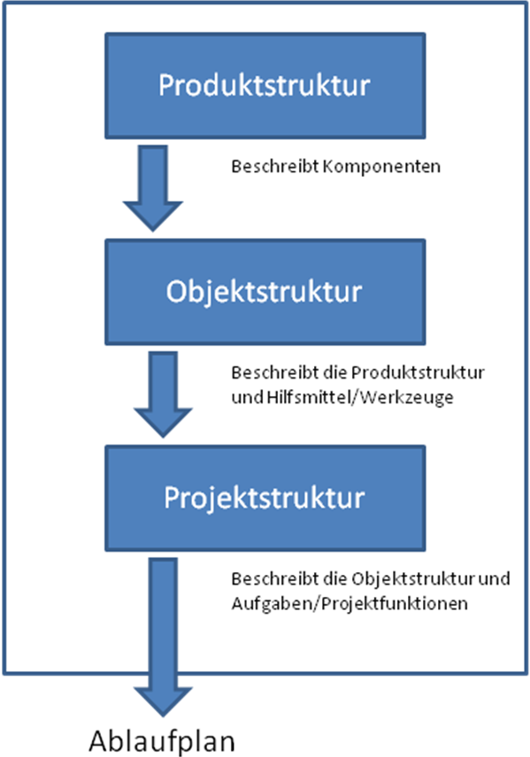

Produktstrukturplan (PdSP)
Der Produktstrukturplan stellt die einzelnen Teile, Baugruppen oder Subsysteme des Produktes, das als „Projektziel“ realisiert werden soll, dar. Dies ist insbesondere bei Projekten mit „physischem“ Endergebnis wichtig, etwa bei der Entwicklung von technischen Geräten, bei Bauprojekten oder ähnlichem.
In einem Organisationsprojekt können die Projektergebnisse („das Produkt“) sinnvollerweise nicht ausschließlich in Form physischer Gegenstände beschrieben werden. Sie können aber Teile des Endergebnisses sein, wie z.B. eine Handlungsanleitung oder ein Organisationskonzept.

Objektstrukturplan (OSP)
Der Objektstrukturplan beschreibt die Komponenten, Teile oder Subsysteme des als Projektziel festgelegten Produktes, Endergebnisses oder Endzustandes. Sind für die Erreichung des Projektziels noch zusätzliche „Objekte“ (z.B. spezielle Werkzeuge, Hilfsprogramme etc.) erforderlich, so können sie ebenfalls im Objektstrukturplan dargestellt werden.

Gegenüberstellung PdSP und OSP
Für den Umbau einer Bankfiliale wird im Nebengebäude ein provisorischer Schalterraum eingerichtet. Der PdSP enthält alle Teile, die den Umbau betreffen (z.B. Installation, Möblierung, Beleuchtung, neues EDV-System etc.), der Objektstrukturplan enthält zusätzlich den provisorischen Schalterraum.
OSP in Baumstruktur

Die Teile des Endproduktes sind Hard- und Software.

In Listenstruktur
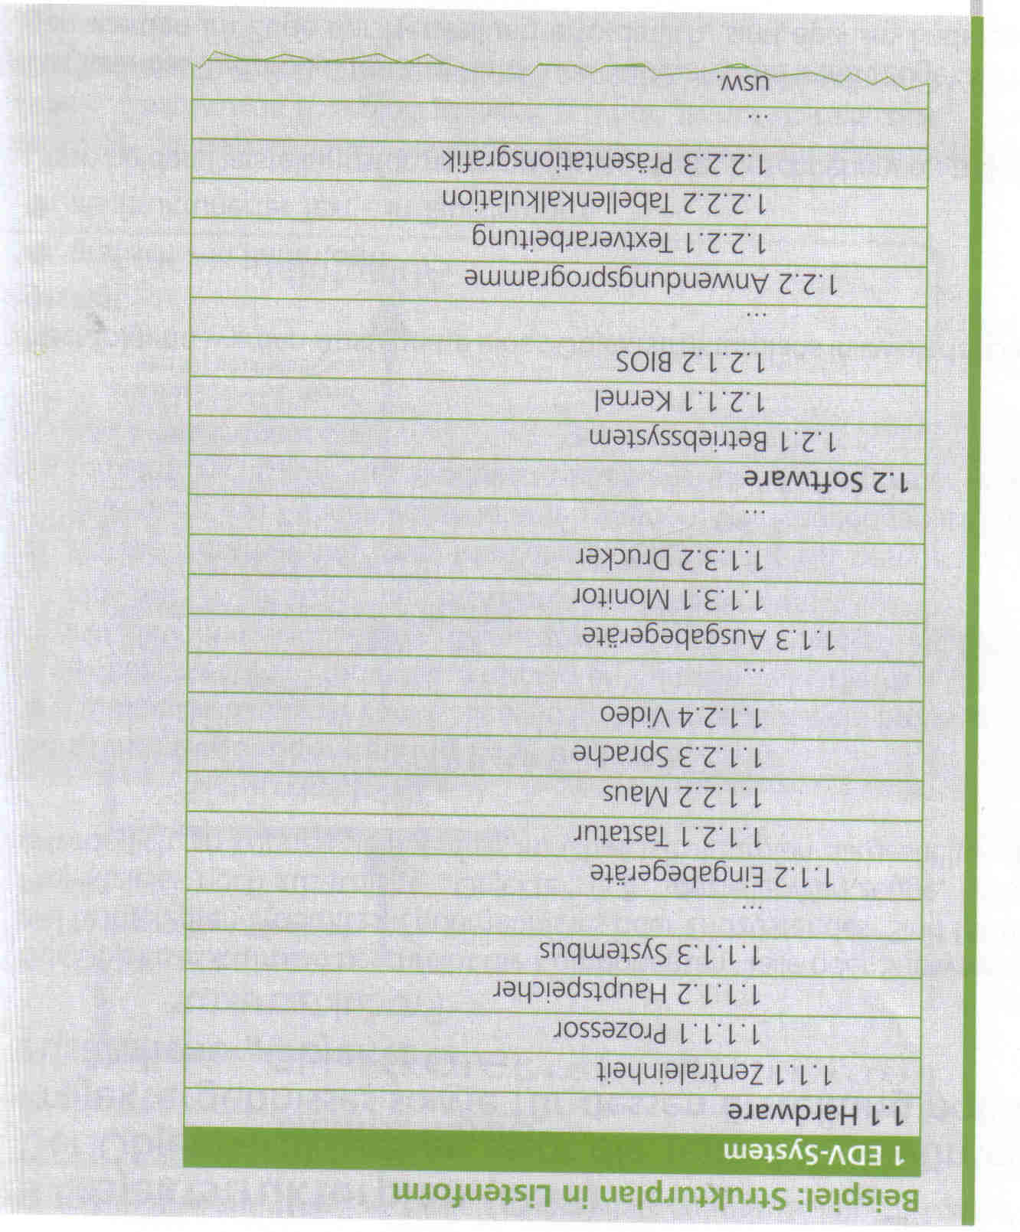

Projektstrukturplan (PSP)
Der Projektstrukturplan zeigt alle für das Projektergebnis erforderlichen Tätigkeiten und/oder Arbeitsergebnisse.

Der PSP ist das zentrale Strukturierungshilfsmittel im Projekt. Er ist eine wichtige Voraussetzung für:
- Den Projektorganisationplan
- Die Funktionen- und Verantwortungsmatrix
- Das Balkendiagramm und den Netzplan

Mit dem Projektstrukturplan wir die Gesamtaufgabe des Projekts in autonom bearbeitbare Teilaufgaben zerlegt. Der PSP steuert damit die Arbeitsteilung und die Zusammenfügung der Teilergebnisse zum Ganzen. Ziel der der Erstellung eines PSP ist es immer, die Gesamtaufgabe des Projekts in bewältigbare Arbeitspakte aufzugliedern.

Der PSP kann verschieden Dargestellt werden:

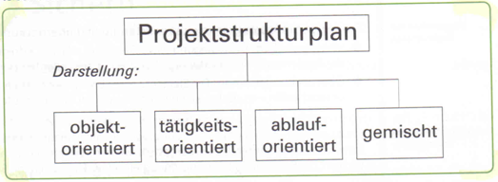

Objektorientiert: Die Strukturierung des Projekts richtet sich nach den einzelnen Bestandteilen des Produktes.

Tätigkeitsorientiert: Die Strukturierung des Projekts erfolgt nach den durchzuführenden Arbeitsschritten.

Phasenorientiert (ablauf-): Die Strukturierung erfolgt nach den einzelnen Phasen bzw. Arbeitsschritten innerhalb der Phasen.

Der PSP kann im Laufe des Projekts weiter verfeinert (untergliedert) werden. Die Unterteilung wird beendet, wenn die einzelnen Teilaufgaben als „Arbeitspaktete“ vollständig beschrieben und einer einzelnen Stelle zugeordnet werden können.

Der Vorgang des „Strukturierens“ ist ein kreativer sowie iterativer Prozess.
Kreativ: es ist keine eindeutige Vorgehensweise vorgegeben und es kann mehrere Lösungen geben.
Iterativ: der PSP wird nicht sofort, in einem Guss erstellt, sondern er kann stätig verbessert und verfeinert werden.
Bei der Erstellung eines PSP gibt es 2 Ansätze:
Top-down: Ausgehend vom Ganzen erfolgt die Zerlegung in einzelne Untergruppen oder Elemente.
Bottom-up: Es werden Projekt- und Produktdetails gesammelt und in eine Hierarchie gebracht.

Das fertige Strukturdiagramm muss vollständig und überdeckungsfrei sein.

Die kleinste Untergliederung im PSP bildet das Arbeitspakt. Anhand der im PSP festgelegten Arbeitspakete kann:
- Eine sinnvolle Arbeitsabfolge für das für das Projekt bestimmt werden
- Der Aufwand für die einzelnen Arbeitspakete geschätzt werden
- Die Zuordnung von Ressourcen erfolgen
- Die zeitliche Planung des Projekts durchgeführt werden

Aufwandsschätzung

Aufwandsschätzung (Softwaretechnik)

Aufwandsschätzung oder -abschätzung oder Kostenschätzung ist in der Softwaretechnik Bestandteil der Planung eines Softwareprojekts oder eines Arbeitspaketes. Dabei wird geschätzt, wie viele Personen und wie viel Zeit für die einzelnen Arbeitsschritte oder Programmteile notwendig sind, welche Ressourcen gebraucht werden und was es letztlich kostet. Kosten, Termine und benötigte Ressourcen sind dann Grundlage für ein Angebot oder für eine Entscheidung, ob und wie und wann ein Softwareprojekt oder Arbeitspaket davon gemacht wird.

Die eruierten Kosten, Termine und benötigten Ressourcen bilden danach die Grundlage für ein Angebot oder für eine Entscheidung, über die Durchführung des Softwareprojekts oder des Arbeitspaketes.

Struktur der Kosten
Die Kosten lassen sich in drei Hauptkategorien einteilen:
- Personalkosten
  - Diese machen den größten Teil der Kosten aus.
  - Die Schätzung setzt ihren Fokus daher auf die Personalkosten
- Sachkosten
  - Diese sind von den Personalkosten abhängig, da je länger ein Projekt dauert, mehr Arbeitsstunden der Mitarbeiter anfallen.
  - Beispiel zu Sachkosten
    - Benötigte Computer,
    - Rechenzeiten und Netzwerkkosten,
    - Lizenzen für Betriebssysteme und Tools,
    - Testhardware,
    - Kurse,
    - Reisekosten.
- Kaufmännische Aufschläge
  - Zu den erwartenden Gesamtkosten kommen noch erhebliche kaufmännische Aufschläge hinzu.
  - Beispiel zu Kaufmännische Aufschläge
    - Realisierungsrisiko ( Nicht machbare IT-Projekte werden während der
Entwicklung abgebrochen)
    - Sicherheitsaufschläge für Fehleinschätzung(Eisberg-Faktor**)
    - Vorfinanzierungskosten
    - Inflation, Personalkostensteigerung (bei länger laufenden Projekten)
    - Wechselkursrisiken(bei Auslandsprojekten)

Personalaufwand
Die Schätzmethoden des Personalaufwands sind abhängig von der Größe des Aufgabenumfangs.

Bei Schätzungen im kleineren Umfang/Aktivitäten
- Arbeitspakete in einem laufenden Projekt
- Änderungen in einem bestehenden System
wird meist die Schätzklausur oder Delphi-Methode benutzt, da das Augenmaß der Beteiligten die beste und kostengünstigste Schätzung liefert.

Für die Schätzung sehr großer Projekte wird meist der Vergleich mit anderen sehr großen Projekten benutzt, mit Auf- und Abschlägen werden dann die Kosten für das aktuelle grob geschätzt.

Durch Herunterbrechen auf einzelne Teilaufgaben wird dann der große Topf verteilt. Für diese Teilaufgaben werden dann Schätzungen erstellt. Diese können dann wieder zusammengerechnet werden.

Die Grundstruktur für die Schätzung des Personalaufwandes eines mittelgroßen Projektes ist:
Menge * Preis * Kompetenzfaktoren

Dies kann sowohl für einzelne Teile oder Phasen gemacht werden und die Kosten dann addiert werden, oder für das Gesamtprojekt.

Größenmaße (Mengen)
Größenmaße für Programme
- Lines of Code (LOC)
- Function Points (FP)
- DSI (Delivered Source Code Instructions)
- Dokumentseiten

Nachteile von LOC
- Unterschiedliche Codeformatierung wird nicht berücksichtigt
- Versch. Entwickler brauchen für die gleiche Funktionalität unters. viele Programmzeilen
- Umständliche lange Programme werden als schwerer eingestuft als einfachere Lösungen
LOC, als Schätzgrundlage, wird heute eher als historisch angesehen.
Jedoch werden im Nachhinein die Leistungen der Entwickler mit LOC gemessen ( schlecht).

Statt LOC wurden später oft auch DSI (delivered source instructions) genommen. Das scheint vernünftiger, aber die prinzipiellen Probleme bleiben.

Die Function-Point-Methode (nach Allen J. Albrecht, IBM) geht nicht vom zu erwartenden Code aus, sondern von den Anforderungen und versucht, die Anzahl und Komplexität von Datenstrukturen und Funktionen/Methoden zu schätzen, indem diese als einfach/normal/schwierig klassifiziert und mit entsprechenden Aufwandsfaktoren versehen werden. Diese Mengenfaktoren werden dann für Erschwernisse korrigiert. Die Function-Point-Methode ist im kommerziellen Umfeld weit verbreitet. Es wurde versucht, sie an andere Umfelder anzupassen.
In Fällen, wo das Hauptergebnis in Textdokumenten besteht wird auch häufig die zu erwartenden Seiten Papier als Maß benutzt und mit 1PT/Seite bewertet. (Z. B. Studien, Analysen, Pflichtenhefte)
In anderen Fällen (z. B. Pflichtenheft) wird auch die Anzahl von Sitzungen eines Gremiums herangezogen und daraus der Zeitaufwand einschließlich Vorbereitung und Nacharbeiten aller Beteiligter errechnet.

Zerlegung in Komponenten
Um den Leistungsumfang genau definieren zu können, ist es nötig den Aufwand in einzelne Komponenten zu zerlegen, um nicht geforderte Teil ausschließen zu können.
Das notwendige Pflichtenheft kann eine Liste der zu liefernden Komponenten enthalten, um den Aufwand der einzelnen Komponenten einschätzen zu können.

Berücksichtigung von Erschwernissen und Restriktionen
Soweit nicht schon bei der Komponentenschätzung berücksichtigt müssen Erschwernisse oder Restriktionen durch Korrekturfaktoren berücksichtigt werden. Bei der COCOMO-Methode sind 14 solcher Faktoren angegeben, die aus statistischer Auswertung von vielen Projekten gewonnen wurden.

Schätzverfahren

Analogie
Man sucht nach ähnlichen Projekten und nimmt mit Auf- und Abschlägen für dies und jenes deren Kosten.
Vorteil
- Bezug auf reale Kosten
Nachteil
- Unterschiede in Aufgabe, Systemumgebung, Personal
- Geeignet für Gesamtsicht

Parkinson-Verfahren
„Arbeit dehnt sich aus so weit es geht“
Bei bekannt sein des Budget und Endtermins, ergibt sich daraus wie viel Mitarbeiter man benötigt und was es kostet. Aus der Praxis ergibt sich: Ist man schon vor dem Endtermin fertig wird bis dahin weiter getestet / verschönert. Bei Terminproblemen wird der momentane Zustand als Fertig betrachtet.

„Price-to-Win“
Durch diverse Quellen weiß man, wie viel ein Kunde bereit ist zu zahlen oder was ein Konkurrent anbietet→ weit weniger als eine solide Arbeit kosten würde.
Die Schätzungen werden so lange frisiert bis diese den Erwartungen gerecht werden.
Durch diese „Price-to-Win“ Technologie bekamen viele Softwarefirmen eine große Zahl von Aufträgen, jedoch sind diese durch die Fehlschätzungen nicht mehr im Geschäft.

Delphi-Methode oder Schätzklausur
Die Delphi-Methode dient zur Verbesserung der Aufwandsschätzung da hierbei mehrere Personen gebeten werden, unabhängig, Schätzungen abzugeben.
Danach wird aus den Schätzungen der Mittelwert, zur Ausgleichung von Schätzfehlern, gebildet.
Wichtig ist dabei, dass der Schätzgegenstand klar definiert ist:
- Netto-Zeitaufwand für eine Programm-Änderung
- Dokumentationsänderung
- Etc.

Weiteres ergibt sich nach der Schätzung, die Möglichkeit über die, von einander abweichenden, Schätzungen zu diskutieren.
Dabei können Problemaspekte von manchen Beteiligten behoben werden wie beispielsweise nicht berücksichtigte Aufwände.
Auch können Realisierungsideen eines Schätzers dazu beitragen einen geringeren Aufwand zu erzielen.

COCOMO (COnstructiv COst MOdell)
Bei dieser Schätzmethode werden alle kostenrelevanten Elemente erfasst, anschließend bewertet und hochgerechnet.
Dafür sind Erfahrungswerte wichtig, die aus einer Erfahrungsdatenbank gewonnen werden.
In die Datenbank wird frühere Projekte eingetragen, um relevante Informationen besitzen zu können.

Function Point
Das, von Allen J. Albrecht (IBM), Function Point Verfahren, das für kommerzielle Programme gedacht ist, bearbeitet Eingabedaten unter Benutzung von Stamm- & Referenzdaten und erstellt daraus Ausgabedaten. Function Points gibt es für Datenstrukturen, Programme und Referenzdaten. Weiteres Korrekturfaktoren sowie einen Umrechnungsfaktor von Function Points in Personenmonate.

Beurteilung von Schätzverfahren
Neben Genauigkeit werden auch z.T. widersprechende Anforderungen gestellt:
- möglichst früh einsetzbar(Auftraggeber will Endpreis bereits am Anfang wissen)
- Änderungen in den Anforderungen sollen sich auf die Schätzung
auswirken (Mehr-/ Minderkosten)
- Ergebnisse einfach nachvollziehbar
- Außer den Kosten soll auch ein grober Terminplan herauskommen, der den Übergang zur Projektplanung ermöglicht
- Geringe Kosten des Schätzverfahrens

Genauigkeit
Essentiell für eine gute Aufwandschätzung ist die Angabe zur Genauigkeit der Schätzung.
Diese Angabe kann aus der statistischen Betrachtung von früheren Schätzungen abgeleitet werden. Diese Angaben entsprechen einer Genauigkeit von Pi bis 10. Durch Komponentenschätzung und Delphi-Methode kann diese Genauigkeit um 2 Faktoren verbessert werden. Je ähnlicher die früheren Schätzungen mit der momentanen sind desto genauere Ergebnisse lassen sich erzielen. Einflussfaktoren wie beispielsweise neues Personal, neue technische Anforderungen, neue Kunden oder ähnliche Risiken führen meist wieder zu Schätzfehlern von mehreren Größenordnungen.

Kosten des Schätzverfahrens
Aufwände entstehen
- für das Lesen und Verstehen der Anforderungen meist für mehrere Personen
- für die Definition von Leistungen, Einschränkungen, Restriktionen
- für die eigentliche Schätzung
- für das Verkaufen der Schätzung, Nacharbeiten, Pflege von Schätz-Datenbanken

Schätzen ist ein sich wiederholendes Verfahren, indem Leistungen reduziert oder ergänzt werden od. Annahmen korrigiert werden.
Die Kosten von Schätzungen belaufen sich von 3-5% des Projektumfangs.
Da Angebote von mehreren Anbietern bestehen und mehrere Schätzungen angestellt werden müssen, und dies Unsummen einzig für die Schätzung verschlingt, werden grobe Schätzungen durchgeführt.

